nr referencyjny ZP.271.5.2022 Aleksandrów Łódzki, dn. 21.03.2022r.

Wyjaśnienie treści SWZ
Dotyczy postępowania o udzielenie zamówienia publicznego prowadzonego w trybie podstawowym bez negocjacji pn: „Zaprojektowanie i budowa ronda w ciągu drogi krajowej nr 71 na skrzyżowaniu z ulicą Pabianicką w Aleksandrowie Łódzkim”.
Działając w oparciu o art. 284 ust. 2 PZP, Zamawiający udziela odpowiedzi na wniosek o wyjaśnienie treści SWZ:
Wniosek nr 1:
Szanowni Państwo, zwracamy się do Państwa w związku z prowadzonym przez Państwa postępowaniem przetargowym nr 2022/BZP 00081795/01 na realizację inwestycji pod nazwą „Budowa ronda na skrzyżowaniu ulic Konstantynowska - Pabianicka w Aleksandrowie Łódzkim”, dla którego wyznaczono termin składania ofert na dzień 30.03.2022
Informujemy, że spółka ………………. zawsze odpowiedzialnie podchodziła do przygotowania ofert z zamiarem późniejszej realizacji pozyskanych zadań. Kalkulacja i złożenie rzetelnej oferty opartej na realnych danych oraz profesjonalnie szacowanych ryzykach realizacyjnych było i jest jednym z naszych priorytetów, co dawało rękojmię należytego wykonania zamówienia. Takie postępowanie pozwalało na wykonanie zawartych umów z sukcesem dla Zamawiającego i wykonawcy. Działając jako rzetelny i profesjonalny wykonawca chcemy kontynuować ten standard pracy naszej firmy i współpracy z Zamawiającymi.
Obecna sytuacja polityczna i gospodarcza będąca następstwem okoliczności, na które nie mamy wpływu, w szczególności wojny w Ukrainie spowodowała gwałtowną zmianę otoczenia gospodarczego i warunków działania firm budowlanych.
Niemal z dnia na dzień huty wstrzymały ofertowanie lub przedstawiają oferty z tak krótkim terminem, że nie jest możliwe zabezpieczenie tego materiału na realizację inwestycji, tym samym nie jest możliwe rzetelne oszacowanie ceny tego materiału. Dostawcy kruszyw, zwłaszcza dostarczanych zza wschodniej granicy nie są w stanie przedstawić ofert pozwalających na przyjęcie wiarygodnych założeń ofertowych. Zmieniające się z dnia na dzień ceny paliw i asfaltów powodują, że w przyjmowane założenia kalkulacyjne w tym samym tempie tracą aktualność W celu zobrazowania dynamiki zachodzących procesów, przedstawiamy wykresy zmian podstawowych surowców wpływające na ceny wszystkich towarów i usług kształtujących rynek budowlany.
Poniżej giełdowy wykres zmiany cen ropy na przestrzeni ostatnich dwóch tygodni (stan na 09.03.2022 r.).
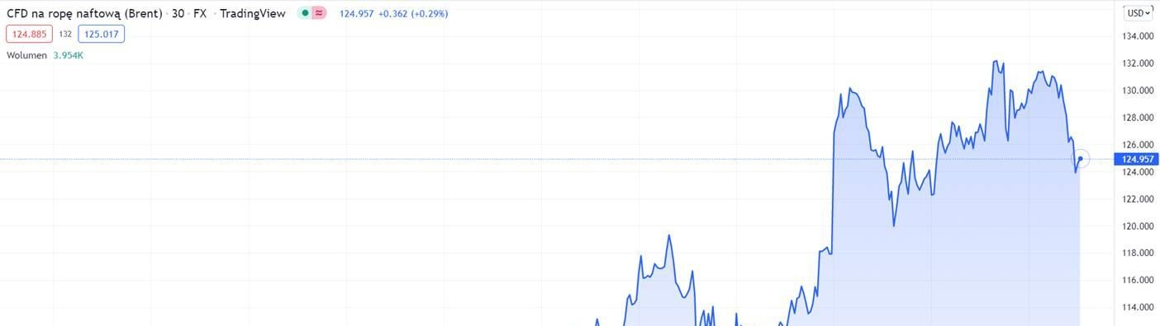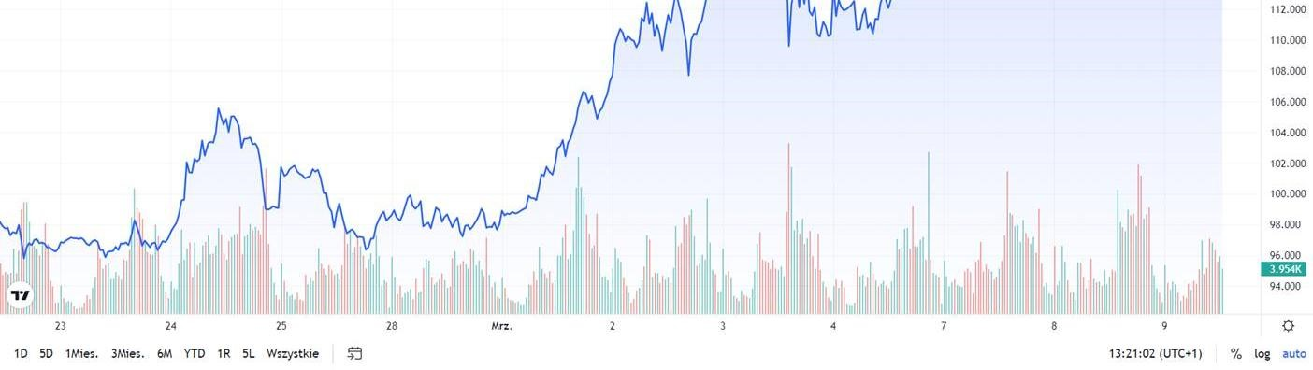
Wykres zmiany cen ropy naftowej w okresie 24.02.2022 – 09.03.2022
(źródło: tradingview.com)
Tak znaczące i dynamiczne zmiany ropy naftowej mają bezpośrednie przełożenie na zmiany cen paliw i asfaltów dostępnych w rafineriach, którego ceny zilustrowano poniżej:
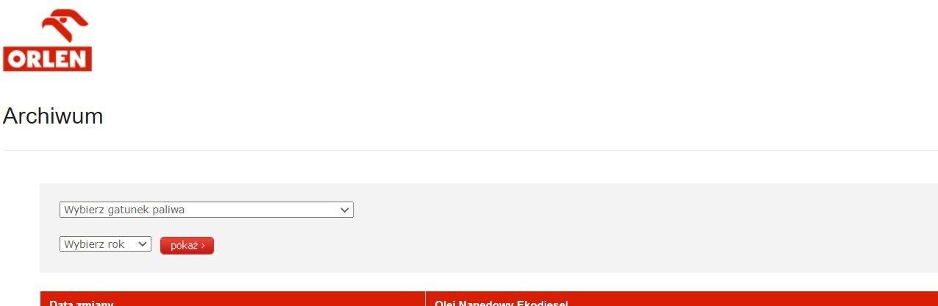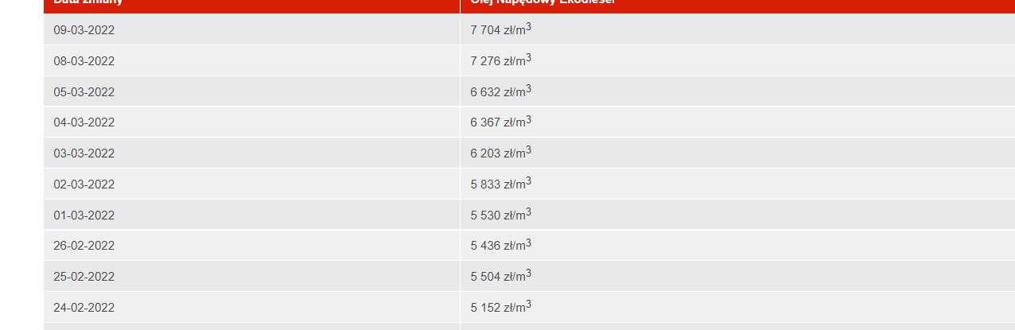
Zestawienie hurtowych cen oleju napędowego w okresie 24.02.2022 – 09.03.2022
(źródło: orlen.pl)
Rejestrujemy wzrost oleju napędowego z 5,152 zł/l w dniu 24.02.2022 r. do 7,704 zł/l w dniu 09.03.2022 r., co oznacza wzrost o 50% na przestrzeni 2 tygodni.
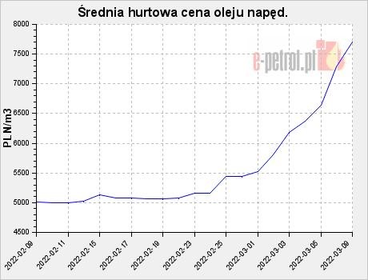
Wykres zmiany cen oleju napędowego w okresie 24.02.2022 – 09.03.2022
(źródło: e-petrol.pl)
Analogicznie jak dla paliw, zarejestrowano znaczące wzrosty cen asfaltów. Przykładowo wzrost asfaltu drogowego 35/50 wynosi z 2 490 zł/t z cennika udostępnionego przez Lotos Asfalt Sp. z o.o. w dniu 11.02.2022 r. do 3 720 zł/t z cennika opublikowanego w dniu 07.03.2022 r. co oznacza wzrost o 49% na przestrzeni 2 tygodni.
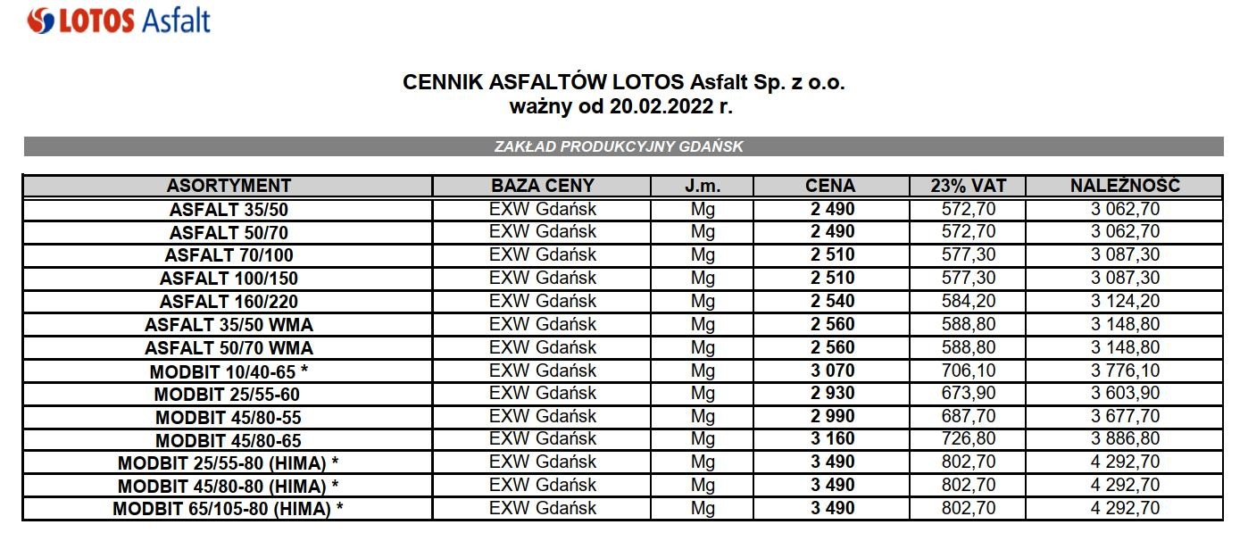
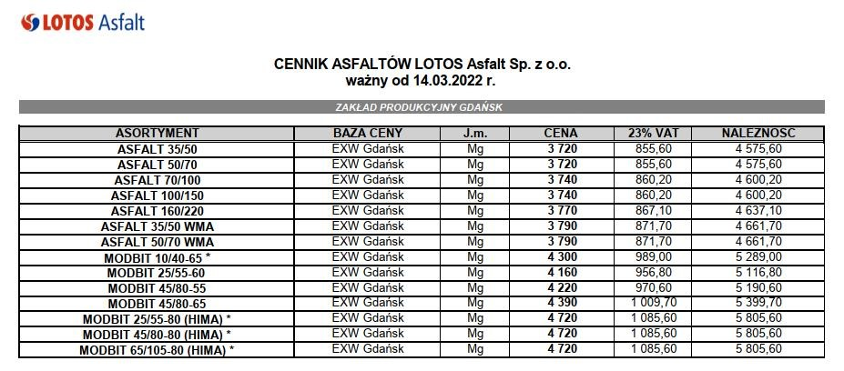
Wykres zmiany cen asfaltów w okresie 20.02.2022 – 14.03.2022
(źródło: lotosasfalt.pl)
Większość podwykonawców również wstrzymało ofertowanie. Podobnie dostawcy innych materiałów albo wstrzymali ofertowanie albo przedstawiają oferty z bardzo krótkimi terminami związania. Niestabilny kurs walut, nieprzewidywalne ceny energii i paliw oraz niepewność do ich dostępności również uniemożliwiają rzetelną kalkulację ofert.
Te okoliczności powodują, że obecnie nie można odpowiedzialnie oszacować kosztów realizacji inwestycji oraz racjonalnie przyjąć ryzyka zmiany cen. Co więcej, w obecnych okolicznościach nie można nawet racjonalnie przyjąć terminów dostępności poszczególnych materiałów, a co za tym idzie nie można praktycznie założyć terminów realizacji umowy. W tych warunkach nie jest możliwe odpowiedzialne przyjęcie zobowiązania do wykonania przedmiotu zamówienia. Ewentualne oferty złożone w postępowaniu nie będą porównywalne, albowiem każdy z wykonawców będzie zmuszony oszacować ryzyka zmiany cen, dostępności materiałów i usług w oparciu o spekulacyjne założenia. Obecnej sytuacji nie sposób bowiem porównać z żadną podobną, nie sposób tym samym przewidzieć jej wpływu na uwarunkowania gospodarcze i ekonomiczne, w jakich doszłoby do realizacji zamówienia.
Z powyżej opisanych powodów, kierując się jakością naszych usług oraz odpowiedzialnością za wykonanie przyszłej inwestycji zdecydowaliśmy się nie składać oferty w niniejszym przetargu, mimo że posiadamy wymagany potencjał techniczny oraz doświadczenie niezbędne do wykonania przedmiotu zamówienia.
Mając na uwadze przedstawione wyżej okoliczności, w szczególności brak realnych możliwości rozpoznania rynku wnioskujemy o przesunięcie terminu złożenia ofert na późniejszy okres.
W naszej opinii obecnie, w pierwszym okresie po wybuchu wojny, występuje największa niepewność i niestabilność rynku. W związku z tym uważamy, że w interesie zarówno Zamawiającego jak i wykonawców jest przesunięcie terminu złożenia ofert na okres, gdy będzie możliwe odpowiedzialne skalkulowanie terminów i kosztów realizacji zamówienia. Złożony przez Nas wniosek uwzględnia, wynikające z ustawy Prawo zamówień publicznych z 11 września 2019r. (Dz.U. z 2019 poz. 2020 z późn. zm.) (dalej: pzp), dyrektywy dotyczące prowadzenia postępowania o udzielenie zamówienia publicznego.
Podane w ustawie pzp terminy składania ofert (art. 138 i art. 283 ustawy pzp) zdefiniowane zostały jako terminy minimalne. To, że ustawa pzp posługuje się minimalnymi terminami składania ofert, co oznacza, że zamawiający zawsze może wyznaczyć termin dłuższy niż przewidziany w ustawie, szczególnie jeżeli zakres zamówienia oraz sposób przygotowania oferty pozwalają oszacować czas niezbędny do przygotowania się do skutecznego uczestniczenia w postępowaniu na dłuższy. Artykuł 131, w którym zawarte zostały nadrzędne wytyczne co do wyznaczania terminów składania ofert w postępowaniach niezależnie od trybu ich prowadzenia, stanowi o konieczności dostosowania długości terminu do złożoności oferty składanej w danym postępowaniu, nakazując zamawiającemu uwzględnienie czasu niezbędnego do przygotowania oferty oraz specyfiki i złożoności przedmiotu zamówienia. Ta nadrzędna wytyczna dotycząca sposobu ustalania długoście terminu składania ofert wprost jest powtórzona w art. 238 ustawy pzp.
Z przywołanych przepisów wynika więc, że wyznaczane terminy składania ofert uwzględniać mają złożoność i specyfikę przedmiotu zamówienia lub czas niezbędny do przygotowania i złożenia oferty. Określając czas niezbędny na przygotowanie oferty, jak wskazuje się w doktrynie, zamawiający powinien uwzględnić, że wykonawca potrzebuje czasu na przygotowanie oferty, czyli wykonanie szeregu czynności zmierzających do zapewnienia realizacji umowy, w przypadku wyboru jego oferty jako najkorzystniejszej, w tym np. na ustalenie optymalnego sposobu wykonania zamówienia, ustalenie i obliczenie wszystkich kosztów wykonania, zapewnienie dostępności wykwalifikowanych osób oraz dostaw niezbędnych do wykonania zamówienia czy też zabezpieczenie finansowania przedsięwzięcia w okresie trwania umowy. W ocenie …………………. jako doświadczonego wykonawcy na obowiązujący dziś w niniejszym postępowaniu termin składania ofert wykonawca nie jest w stanie przewidzieć w jakich warunkach realizowana będzie umowa tj. ustalić kosztów zapewnić jej wykonanie. Opisane okoliczności uzasadniają więc w świetle obowiązujących przepisów wniosek o wydłużenie terminu składania ofert .
Odpowiedź:

Termin składania ofert został wydłużony do 12 kwietnia 2022 r. do godz. 11:00
Wniosek nr 2:
W związku z ww. postępowaniem przetargowym zwracamy się do Zamawiającego z prośbę o zmianę treści zapisu Rozdział IV Warunki udziału w postępowaniu, ust. 2 pkt. 2.4 Zdolność techniczna lub zawodowa z:
„o udzielenie zamówienia mogą ubiegać się wykonawcy, którzy wykażą, że:
posiadają wiedzę i doświadczenie niezbędne do wykonania przedmiotu zamówienia, tj. udokumentują należyte wykonanie w okresie ostatnich pięciu lat przed upływem terminu składania ofert, a jeżeli okres prowadzenia działalności jest krótszy – w tym okresie, co najmniej: dwóch robót budowlanych polegających na budowie lub przebudowie drogi o nawierzchni bitumicznej o wartości jednostkowej każdego z zamówień równej lub wyższej niż 2 000 000,00 zł brutto” na: „o udzielenie zamówienia mogą ubiegać się wykonawcy, którzy wykażą, że: posiadają wiedzę i doświadczenie niezbędne do wykonania przedmiotu zamówienia, tj. udokumentują należyte wykonanie w okresie ostatnich pięciu lat przed upływem terminu składania ofert, a jeżeli okres prowadzenia działalności jest krótszy – w tym okresie, co najmniej: dwóch robót budowlanych polegających na budowie lub przebudowie drogi o nawierzchni bitumicznej o wartości jednostkowej każdego z zamówień równej lub wyższej niż 2 000 000,00 zł brutto lub jednej roboty budowlanej polegającej na budowie lub przebudowie drogi o nawierzchni bitumicznej o wartości zamówienia równiej lub wyższej niż 4 000 000 zł brutto”.
Powyższa zmiana spowoduje poszerzenie kręgu potencjalnych wykonawców w niniejszym postępowaniu przetargowym.

Odpowiedź:

Zamawiający dokonał zmiany warunku dot. zdolności technicznej lub zawodowej.

Z up. Burmistrza
-/-
Leszek Filipiak
Zastępca Burmistrza

